1.禁用商品比较、发送邮件按钮设置

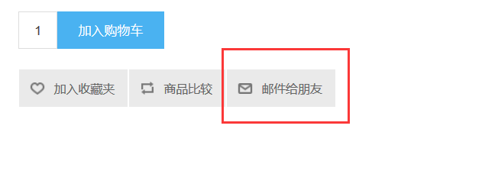





2.禁用分享按钮

